TÝDENNÍ PLÁN POUTNÍKŮ
TŘÍDY 5. A

37. TÝDEN  OD 9. 5. DO 13. 5. 2022 | CO MĚ tento týden ČEKÁ | MÉ POVINNOSTI  A DOPORUČENÍ | JAK SE HODNOTÍM
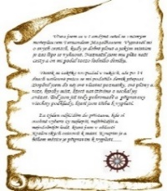  ČESKÝ JAZYK  ČTENÍ  TVOŘIVÉ PSANÍ | Třídím, píši a skloňuji číslovky.  Uč. 88, 89 PS 56,57, 94.  Píši diktáty.  Pracuji s textem k historickému tématu. Čtu si ze své knihy- páteční dílna čtení nebo průběžné čtení během dne ve škole. | Příprava na výstupní test číslovky (učebnice, PS, sešit,….) v úterý17. 5.  DÚ – PS 57 celé do pátku 13.5.  Chystám si pečlivě zápis  do čtenářského deníku o přečtené nebo čtené knize k odevzdání v pondělí 16. 5.
MATEMATIKA  INFORMATIKA | Zapisuji do číselné osy, sčítám, odčítám, zaokrouhluji a porovnávám desetinné číslo. Uč. 60, 63-70.  Zjišťuji vlastnosti úhlopříček.  Seznamuji se s mnohoúhelníky.  Uč. 97, 98.  Představuji prezentaci o evropské zemi, kterou jsem si vybral/a. | DÚ – uč. na stranách 63, 64, 65, 68, 69 – procvičuj zpaměti sčítání a odčítání desetinných zlomků do učebnice vypočítej 65 / 7, 68 / 21 do pátku 13. 5.
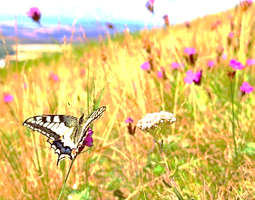  PŘÍRODNÍ VĚDY | Opakuji orgánové soustavy – hodinu učí Péťa – v úterý 1. hodinu.  Poznáváme stavbu lidského těla:  Vylučovací soustava. Uč. 28,29.  PS 17.  Opakuji si oběhovou soustavu: testík v pátek 13.5. | DÚ PS 17/1  Podívám se na videa  a prezentace na GC k probíranému tématu.  Procvičuji si podle kódů v PS na www.skolasnadhledem.cz
SPOLEČENSKÉ VĚDY | Připomínáme si události v období  2. světové války (Protektorát Čechy a Morava, 2. světová válka, její průběh, důsledky a konec). Uč. 30 – 33. PS 17. | Podívám se na doporučená videa a prezentace na GC.  Procvičuji podle kódů v PS  na www.skolasnadhledem.cz
VÝCHOVY | VV – náhradní hodina M  TV – cesta do Terezína  PČ – setí řeřichy, péče o ředkvičky  HV – poslech, zpěv, tanec  OSV – obhajuji svůj postoj (hrdina) | 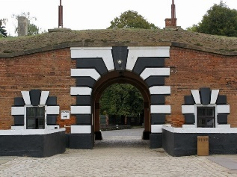
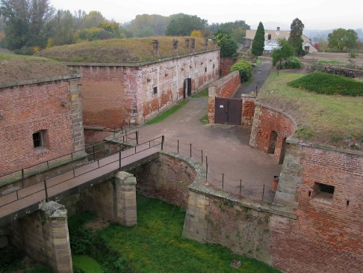
Milí Poutníci a vážení rodiče,
V úterý 10. 5. se rozloučíme s našimi milými studenty – Eliškou, Luckou a Péťou. Doufám, že se u nás cítili dobře.
Ve čtvrtek 12. 5. vyrazíme na plánovanou exkurzi do Terezína, kde navštívíme pevnost i muzeum.
Sraz na zastávce Urxova v 7:20. V 7:32 pojedeme tramvají směr Masarykovo nádraží. Odtud pojedeme vlakem do Bohušovic nad Ohří. Zpět se vracíme z Bohušovic v 15:41 a na Masarykově nádraží budeme v 17:16. Kdo bude mít lísteček nebo si pro něj přijdou rodiče, může jít od vlaku. S ostatními pojedu ke škole, kde budeme asi v 17:30. Odhlaste si na tento den obědy. Na sebe vhodné sportovní oblečení a obutí podle počasí, pohodlný batoh s jídlem na celý den, pitím, Deníkem, psacími potřebami, hrou do vlaku, peněženkou s nějakými drobnými a pláštěnkou nebo nepromokavou bundou.
Cena 350, - Kč (doplatit v pondělí 9.5.).
Doplatek za školu v přírodě (po navýšení ceny dopravcem) činí 2 200,- Kč.
Prosím o doplacení do pondělí 16. 5. Děkuji.
Přejeme teplé jarní dny Lucka, Alice a Věrka

